СОБРАНИЕ ДЕПУТАТОВ ВАРЕНОВСКОГО СЕЛЬСКОГО ПОСЕЛЕНИЯ
НЕКЛИНОВСКОГО РАЙОНА РОСТОВСКОЙ ОБЛАСТИ
РЕШЕНИЕ

Об определении мест выгула домашних животных

Принято
Собранием депутатов 01 декабря 2020 г.

В целях регулирования вопросов в сфере благоустройства территории Вареновского сельского поселения в части выгула домашних животных, а также повышения комфортности и безопасности условий проживания граждан, в соответствии со статьей 8, пункта 3 части 5 статьи 13 Федерального закона от 27.12.2018 № 498-ФЗ «Об ответственном обращении с животными и о внесении изменений в отдельные законодательные акты РФ», статьей 14 Федерального закона от 06.10.2003 № 131-ФЗ «Об общих принципах организации местного самоуправления в РФ», Собрание депутатов Вареновского сельского поселения Неклиновского района

РЕШИЛО:

1.Определить места для выгула домашних животных на территории Вареновского сельского поселения согласно приложению № 1 к настоящему решению.
2.Утвердить требования к виду и разрешению указателей «выгул домашних животных» согласно приложению № 2 к настоящему решению.
3.Настоящее решение вступает в силу со дня его официального опубликования (обнародования).

Председатель Собрания депутатов-
Глава Вареновского
сельского поселения С.С. Бондаренко

с. Вареновка
01 декабря 2020 г.
№ 165

Приложение № 1
к решению Собрания депутатов
Вареновского сельского поселения
от 01.12.2020 №165
Перечень мест
для выгула домашних животных на территории
Вареновского сельского поселения

1. Вареновское сельское поселение, с.Бессергеновка, ул.Железнодорожная д. 1 А, прилегающая территория к домовладению.
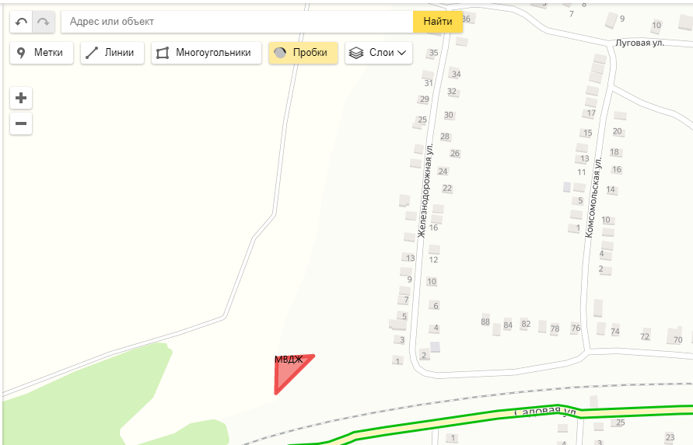

2. Вареновское сельское поселение, с.Вареновка ул.Первомайская д.178 А, прилегающая территория к домовладению.
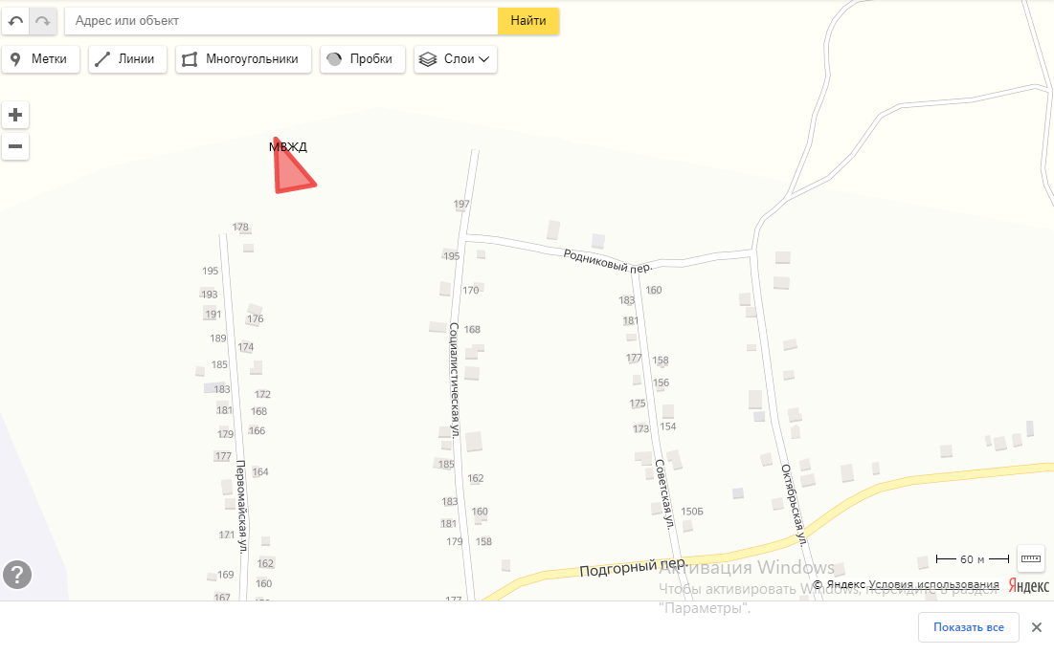

Приложение № 2
к решению Собрания депутатов
Вареновского сельского поселения
от 01.12.2020 №165

Требования к виду размещению указателей
«выгул домашних животных»

1. Границы территории места для выгула домашних животных обозначаются администрацией Вареновского сельского поселения указателями «выгул домашних животных», размещаемые по периметру границ данной территории на высоте не ниже 1,5 метров от уровня земли, на расстоянии, обеспечивающем видимость от одного указателя до следующего ближащего.
2. Указатели «выгул домашних животных» изготавливаются из деревянных или металлических материалов, размерами: ширина не менее 30 см., высота не менее 20 см., окрашиваются красителем красного цвета с наружной стороны периметра территории, а также снабжаются текстом красителя черного цвета «выгул домашних животных»:
2.1. Вид указателя «выгул домашних животных» с наружной стороны периметра территории.

2.2. Вид указателя «выгул домашних животных» с внутренней стороны периметра территории.

